**好間土曜学校 アートな自然**

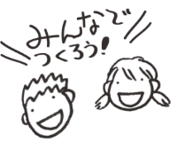

**光の鳥ワークショップ**

赤・青・黄色のカラーシートを窓に貼ったら、どんな光が見えるかな？？

吉田重信さんの大きな光の鳥と一緒にみんなが思い思いの形に切ったカラーシートを窓に飛ばしましょう！

太陽の動き、光の強さと弱さで見えるものが変わるかも。

**好間土曜学校～アートな自然～とは**

好間土曜学校は、毎月土曜日に開催される楽しい体験型の学校です。月１回、楽しいアーティストが好間第一小学校にやってきて、自然をテーマに面白い授業を行います。太陽の光、土の色、恐竜の骨格、ミジンコの形。自然の中は驚きと発見がいっぱい！！アーティストと楽しむ、つくったり、ぬったり、描いたり。

第二弾は１０月４日に開催します。

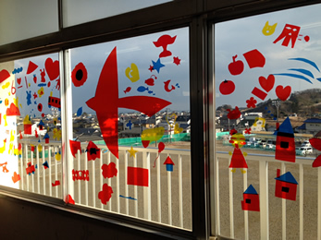

日

月

**10**

**４**

**(土)**

好間第一小学校 ３階図書室前の廊下

**９：３0-1１：３0**



完成イメージ

参加費無料だよ！！

**アーティスト（先生）：吉田重信（よしだしげのぶ）**

**定員：約30名**

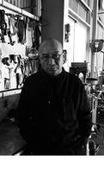

いわき市に住んでいます。

太陽の光を使って虹をつくったり、

赤・青・黄の光の作品をつくったりしています。

太陽の光と仲良しなアーティストです。

**参加してくれる人は…**

**お問合せ先**

**はま・なか・あいづ文化連携プロジェクト実行委員会喜多方支局**（担当：宮澤、高橋）

〒96６-００７３福島県喜多方市字中町２８７８（NPO法人まちづくり喜多方内）

℡：024１-2２-１０２６　Fax：024１-2２−５５４６

主催　はま・なか・あいづ文化連携プロジェクト実行委員会｜特定非営利活動法人Wunder ground

協力　いわき市立好間第一小学校｜いわき市アンモナイトセンター｜いわき市石炭・化石館 ほるる｜大阪市自然史博物館｜saveMLAK｜

　　　西日本自然史系博物館スタッフ有志

平成26年度文化庁地域と共働した美術館・歴史博物館創造活動支援事業　はま・なか・あいづ文化連携プロジェクト2014